TÜKETİCİLERİN İNTERNET ÜZERİNDEN ALIŞVERİŞ DAVRANIŞLARININ ANALİZİ ANKETİ TEMEL BULGULARI

HAZIRLAYANLAR

DİLEK ERAY 237316074

FİLİZ BETÜL AY 237316136

DOĞUKAN ÖZKAN 237316116

Katılımcıların Özel Bilgilerinin Dağılımları

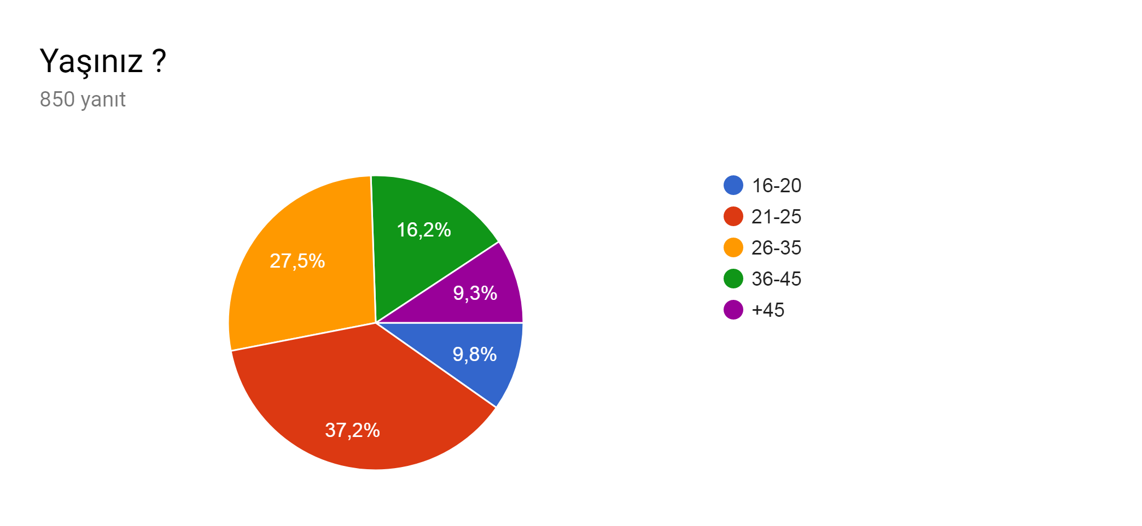

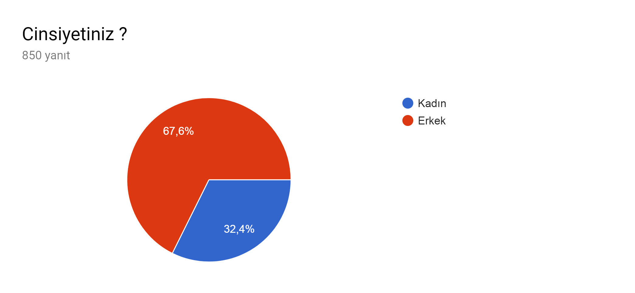

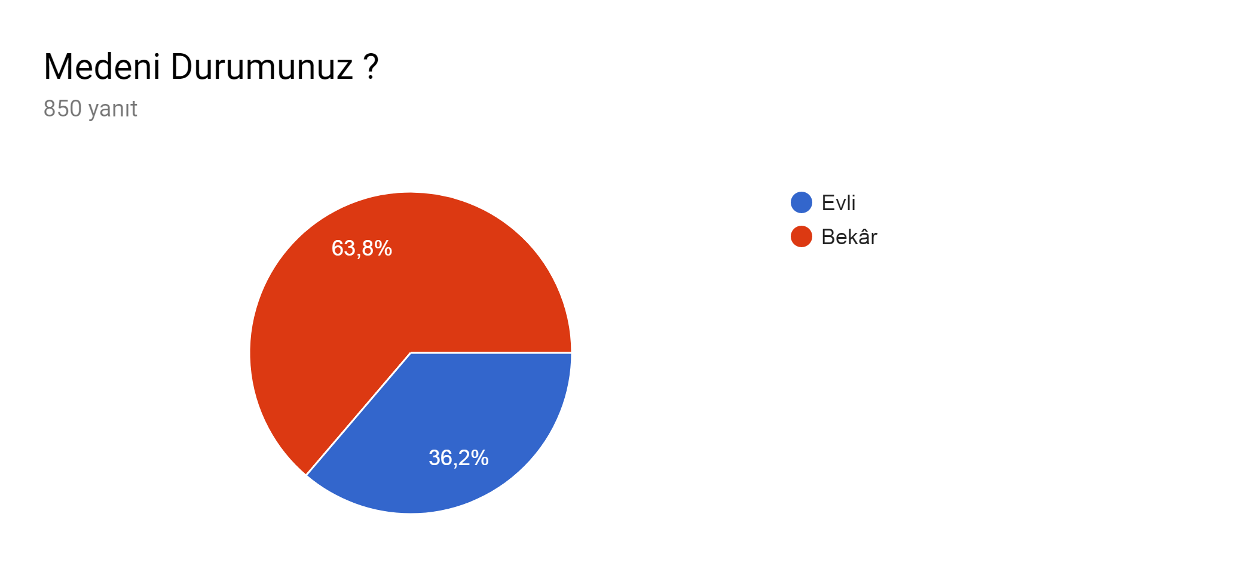

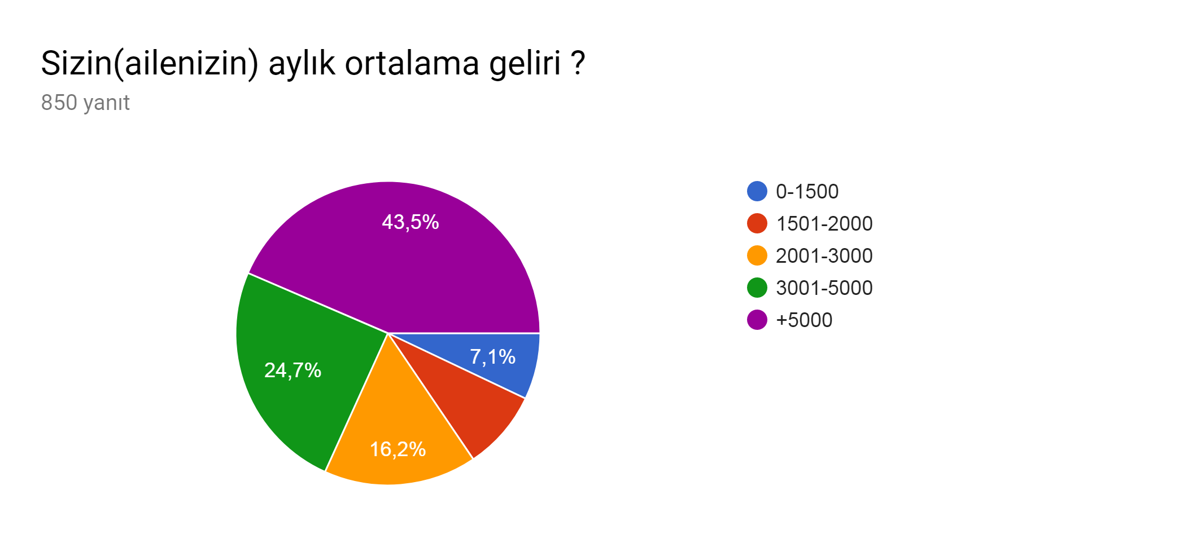

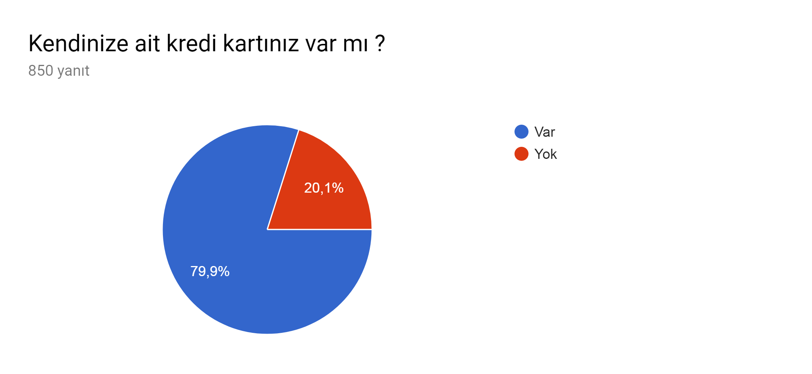

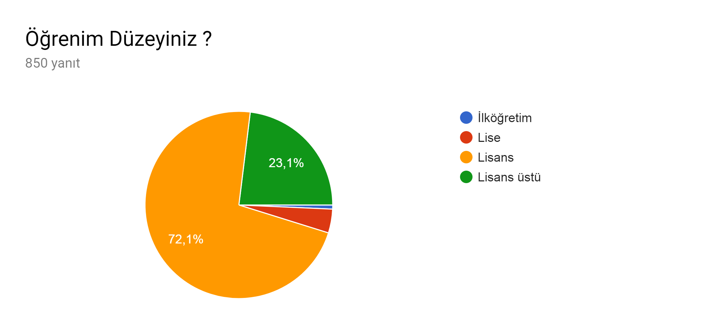

Anketimiz tüketicilerin internet üzerinden yapılan alışveriş davranışlarının çeşitli kriterlere göre tüketim tepkilerini incelemek amacıyla yapılmıştır. Anketimizin katılımcı sayısı 850'dir.Katılımcıların yaş ,cinsiyet, medeni durum , aylık gelir, kredi kartına sahiplikleri ve öğrenim düzeylerinin dağılımı yukarıdaki grafiklerde görüldüğü gibidir.

Anket Verileri

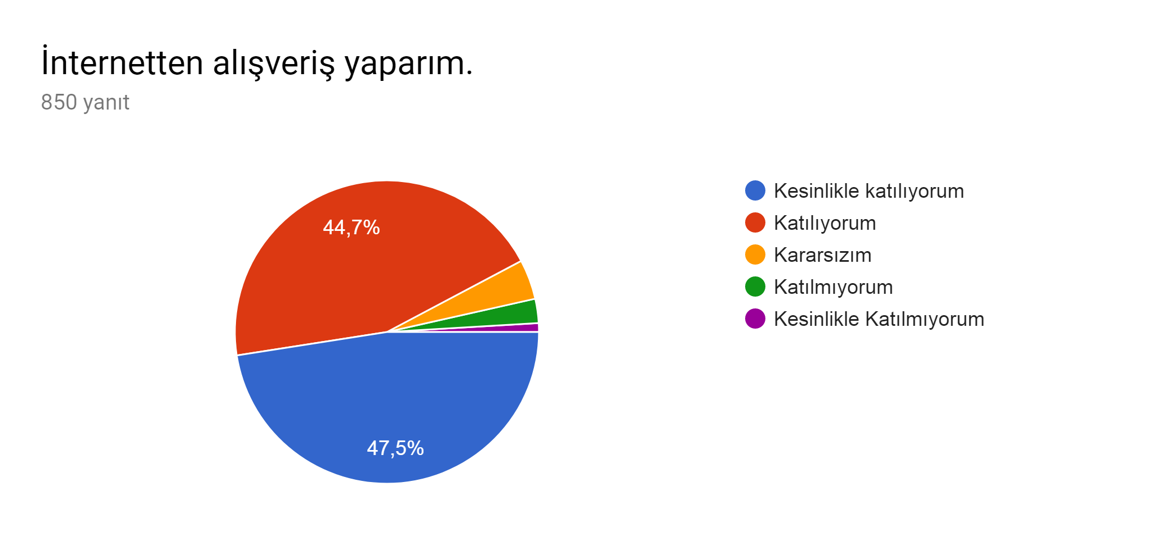Verilen yanıtlara göre katılımcıların yaklaşık %92 si internetten alışveriş yapıyor. Gelir aralıkları incelendiğinde ise %45.1 oranı ile internet üzerinden alışverişi en fazla +5000 arası gelire sahip olanlar yapmakta, internet üzerinden en az alışveriş yapanlar ise %6 oran ile 0-1500 gelir aralığına sahip olanlar olarak tespit edilmiştir.

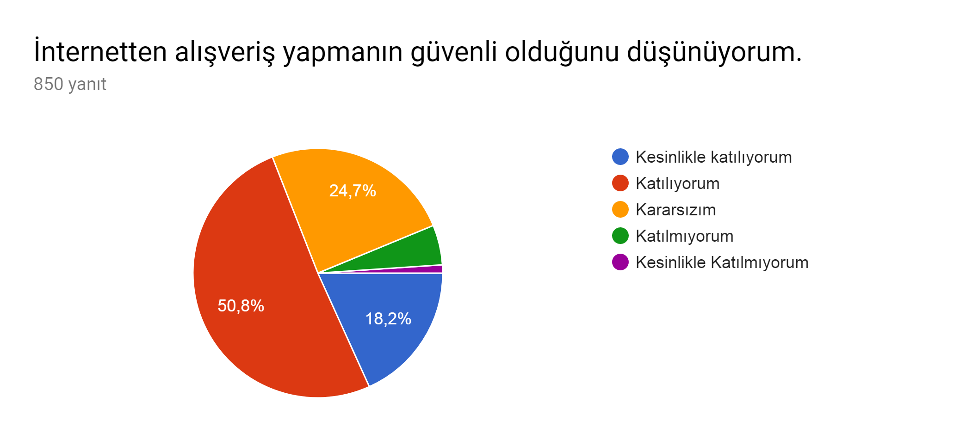Verilen yanıtlara göre katılımcıların yaklaşık %69’u internetten alışveriş yapmanın güvenilir olduğunu düşünüyor. Yaş aralıkları incelendiğinde ise %35.2 oranı ile internetten üzerinden alışveriş yapmanın en fazla güvenliği olduğunu düşünen yaş aralığı 21-25 yaş aralığı olarak tespit edilmiştir. İnternet üzerinden alışveriş yapmanın güvenilir olmadığını düşünenlerin yaş aralığı incelendiğinde ise %37.3 lük oranı ile en az güven duyan yaş aralığı 21-25 yaş aralığıdır.

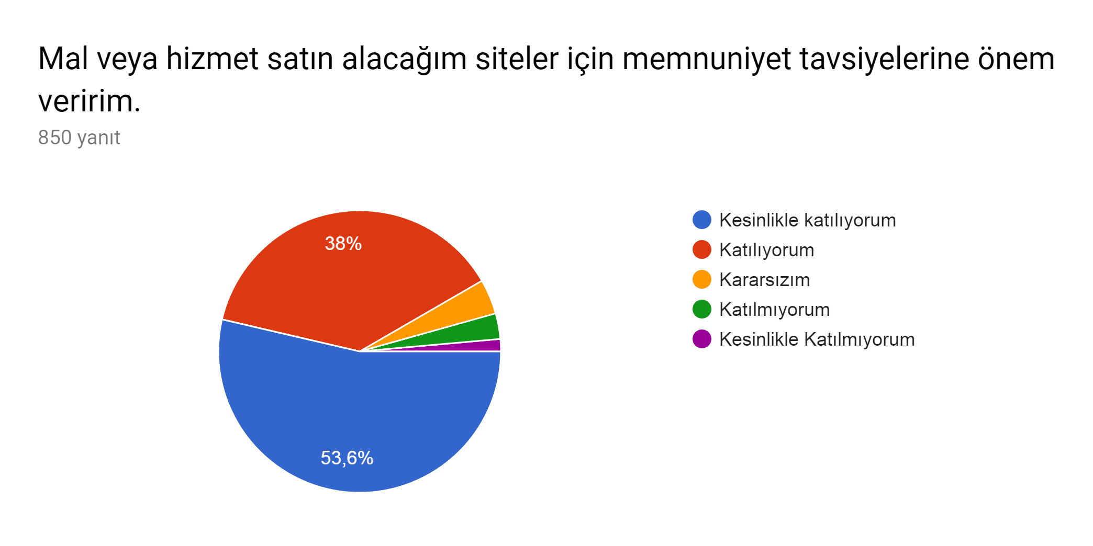Verilen yanıtlara göre katılımcıların %91.6 sı mal veya hizmet satın alacağı siteler için memnuniyet tavsiyelerine önem veriyor. Bu yargıya kesinlikle katılıyorum ve katılıyorum diyenler incelendiğinde %72.6 lık oran ile eğitim düzeyi lisans olanlar ağırlıklıdır. Yani bu konuda eğitim düzeyleri ele alındığında memnuniyet tavsiyelerine önem veren insanların büyük bir kısmı lisans düzeyi eğitime sahip olanlardır.

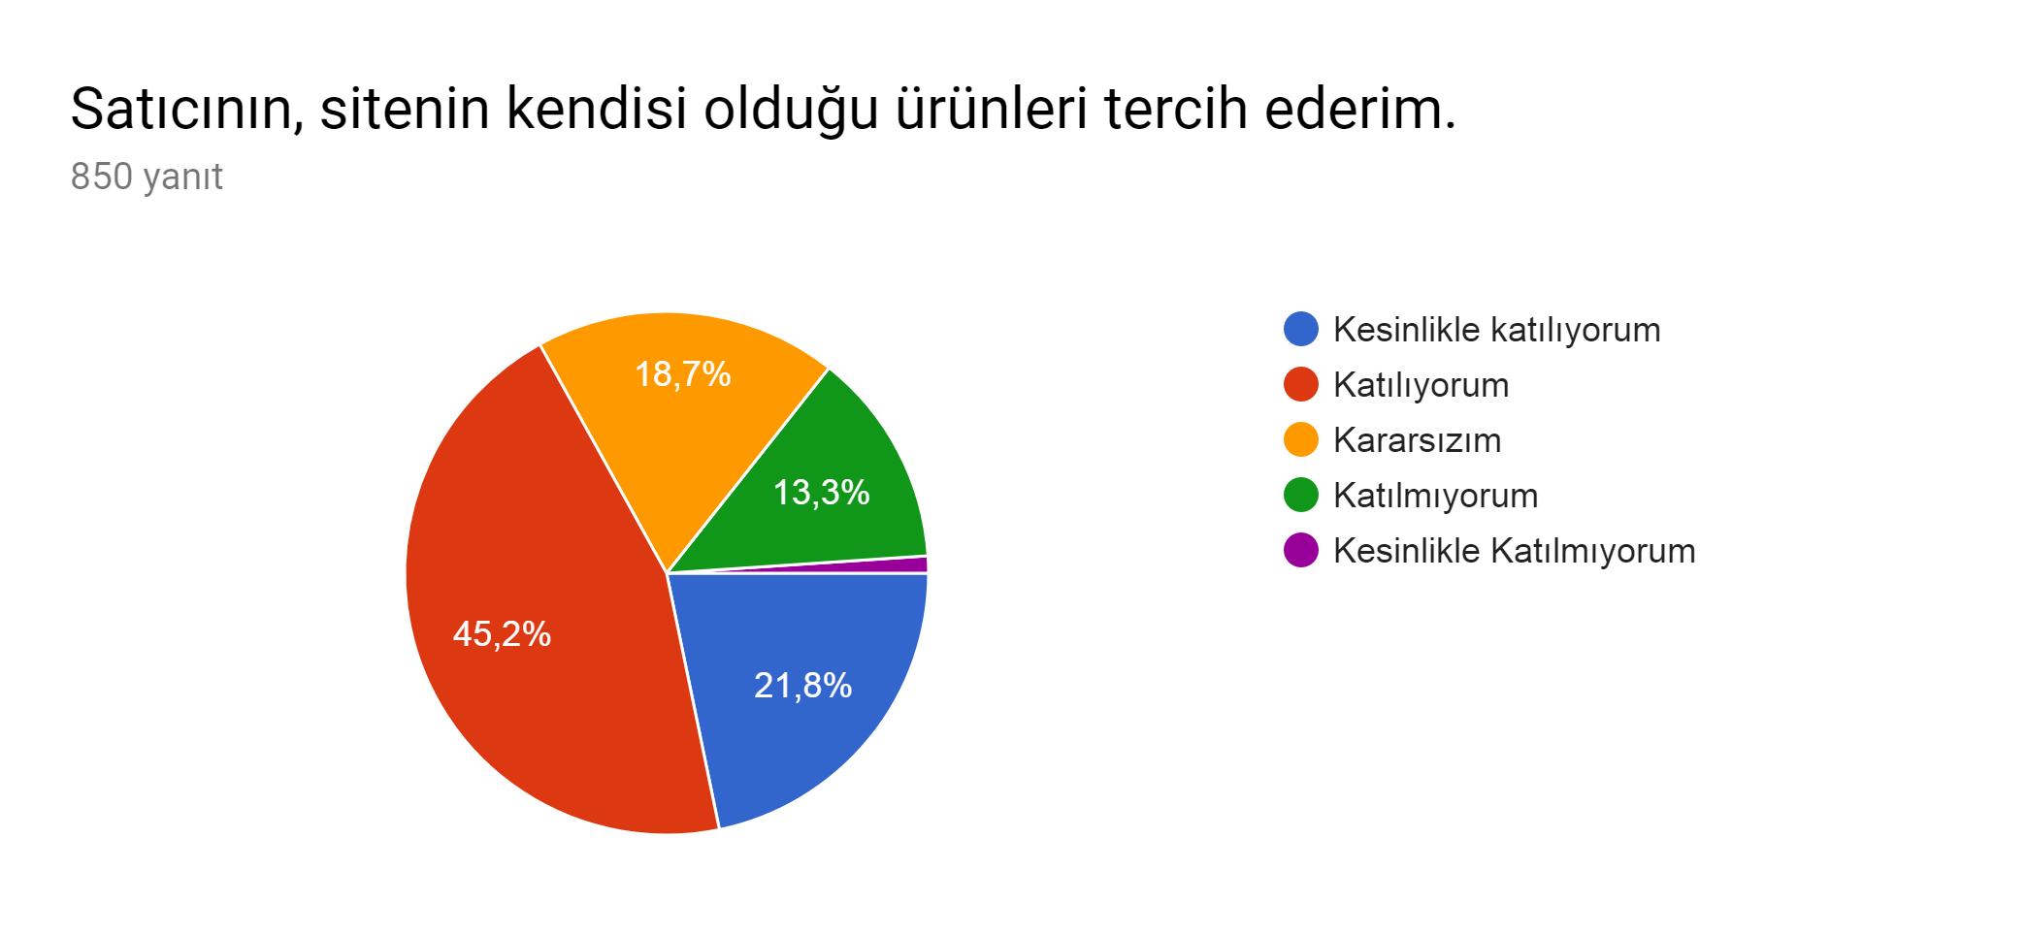Verilen yanıtlara göre katılımcıların %67 si satıcının, sitenin kendisi olduğu ürünleri tercih ediyor. Bu yargıya kesinlikle katılmıyorum ve katılmıyorum diyenler incelendiğinde %72.1 lik oran ile eğitim düzeyi lisans olanlar ağırlıklıdır. Kesinlikle katılıyorum ve katılıyorum diyenler incelendiğinde ise %70.8 lik oran ile eğitim düzeyi lisans olanlar ağırlıklıdır. Yani satıcının, sitenin kendisi olduğu ürünleri en fazla tercih eden de satıcının, sitenin kendisi olduğunu önemsemeyenler de lisans düzeyi eğitime sahip olanlardır.

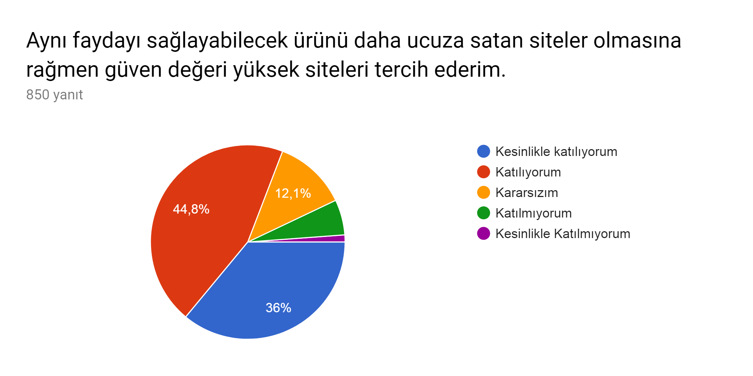Verilen yanıtlara göre, katılımcıların %80.8 i aynı faydayı sağlayabilecek ürünü daha ucuza satan siteler olmasına rağmen güven değeri yüksek olan siteleri tercih ediyor. Bu veriyi cinsiyetler üzerinden incelediğimizde erkeklerin %67.5, kadınların ise %32.5 luk oran ile güven değeri yüksek olan siteleri tercih ettiği belirlenmiştir. Yani erkekler alışveriş yapacağı sitenin güven değerinin yüksek olmasına kadınlardan daha önem veriyor ama aynı faydayı sağlayabilecek ürünü daha ucuza satan sitelerden almayı tercih etmek kadın tüketicileri daha rasyonel yapıyor.

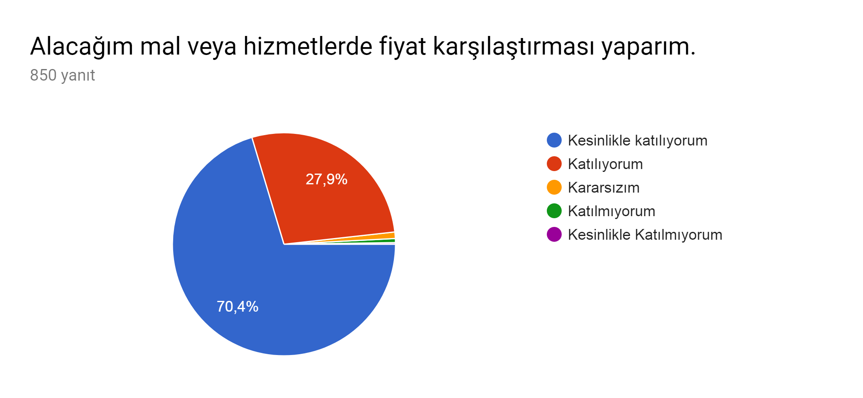Verilen yanıtlara göre katılımcıların yaklaşık %98.3 ü alacağı mal veya hizmetlerde fiyat karşılaştırması yapıyor, kararsızlar ise %0.9 luk bir kesimi oluşturuyor. Gelir düzeyleri incelendiğinde ise %43.8 lik oran ile en rasyonel insanlar +5000 gelire sahip olanlar olarak belirlenmiştir. En az rasyonel olanlar ise %7 lik oran ile 0-1500 arası gelire sahip olanlar olarak belirlenmiştir. Yani gelir arttıkça rasyonellik de artıyor.

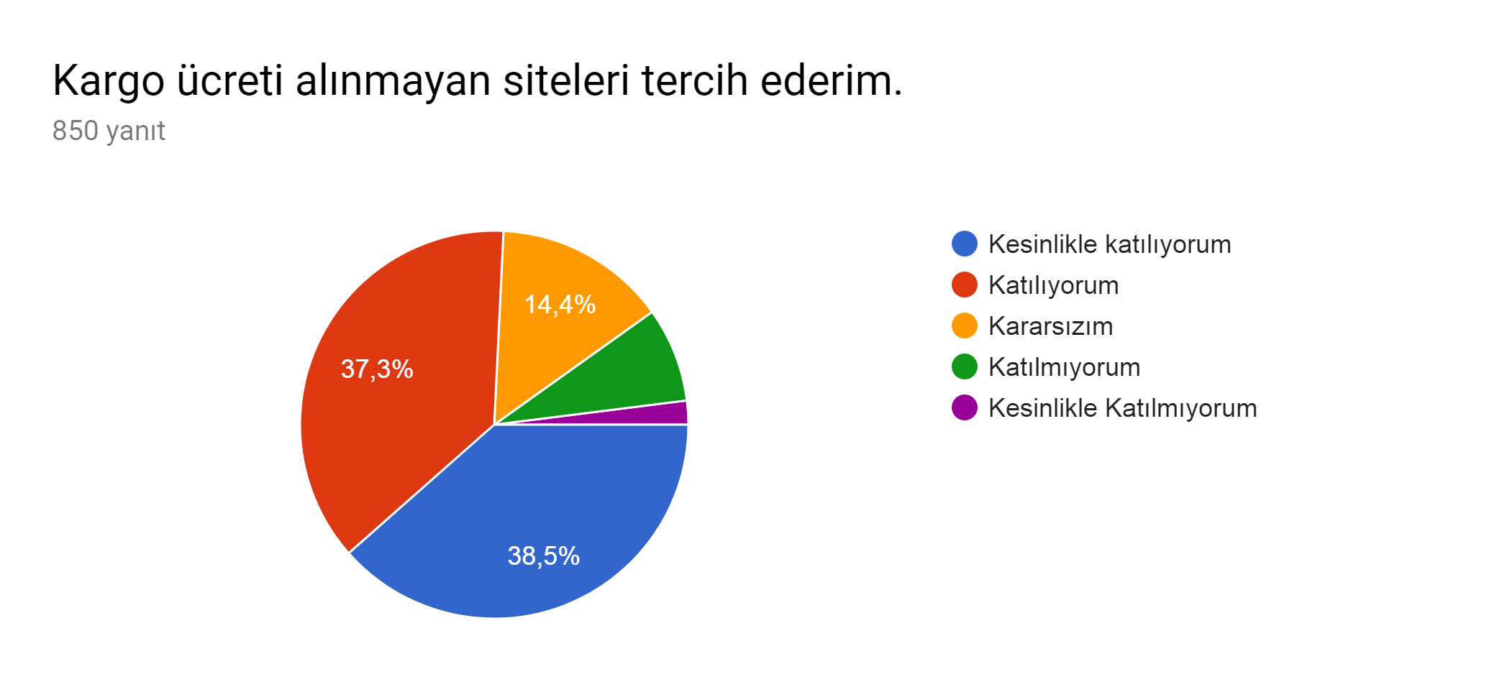Verilen yanıtlara göre katılımcıların yaklaşık %75.8 i kargo ücreti alınmayan siteleri tercih ediyor. Yaş aralıkları incelendiğinde ise en fazla, %36 lık oran ile 21-25 yaş aralığının kargo ücreti alınmayan siteleri tercih ettiği belirlenmiştir.

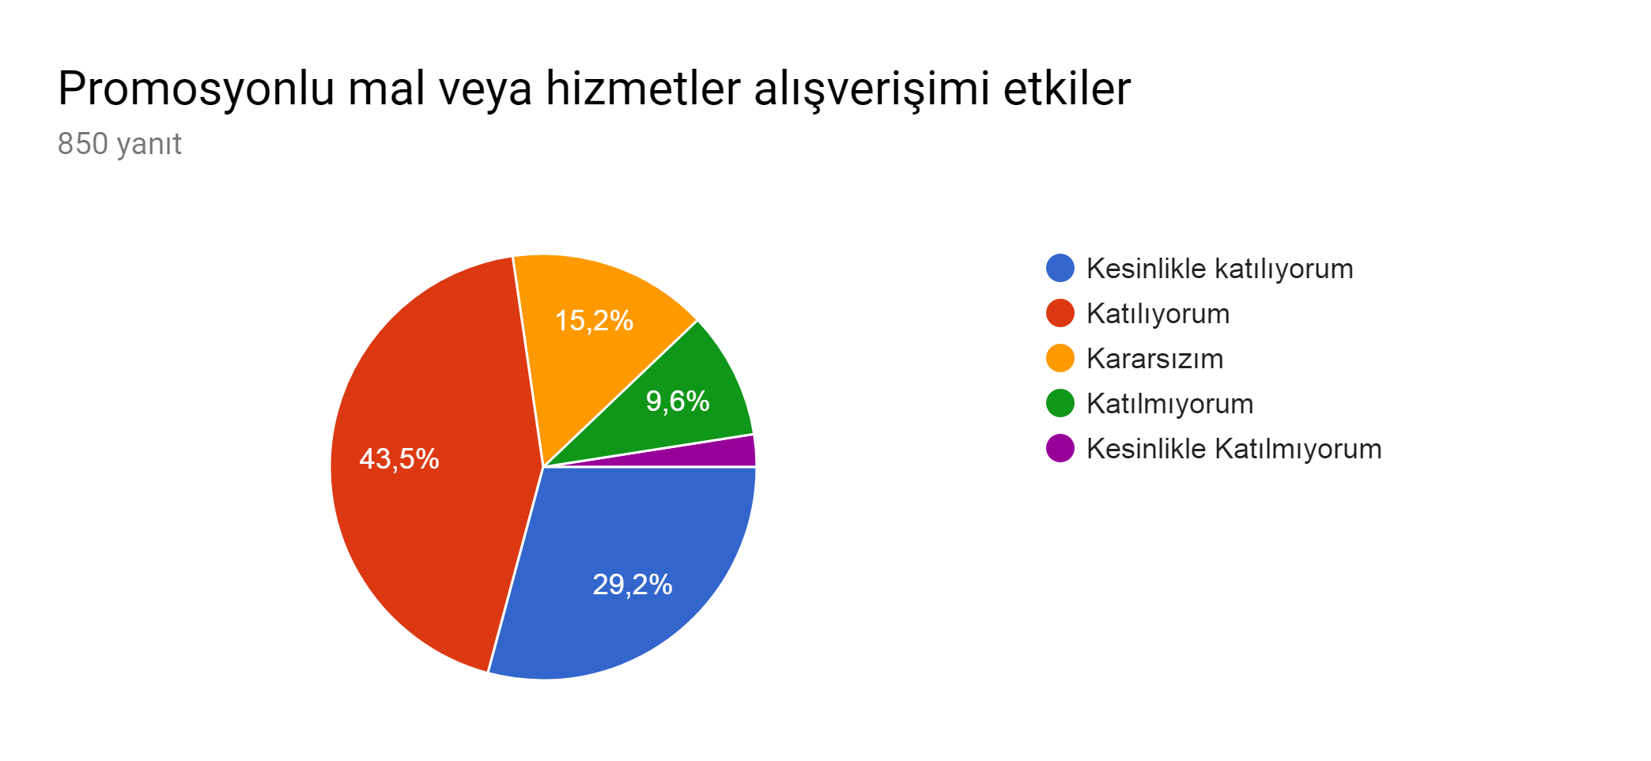Verilen yanıtlara göre katılımcıların %72.7 si promosyonlu mal veya hizmetler alışverişimi etkiler diyor. Bu verileri cinsiyetler üzerinden incelediğimizde ise promosyonlu mal ve hizmetlerin alışverişlerini etkilediğini bildirenlerin oranları erkekler için %67.2, kadınlar için ise %32.8 dir.

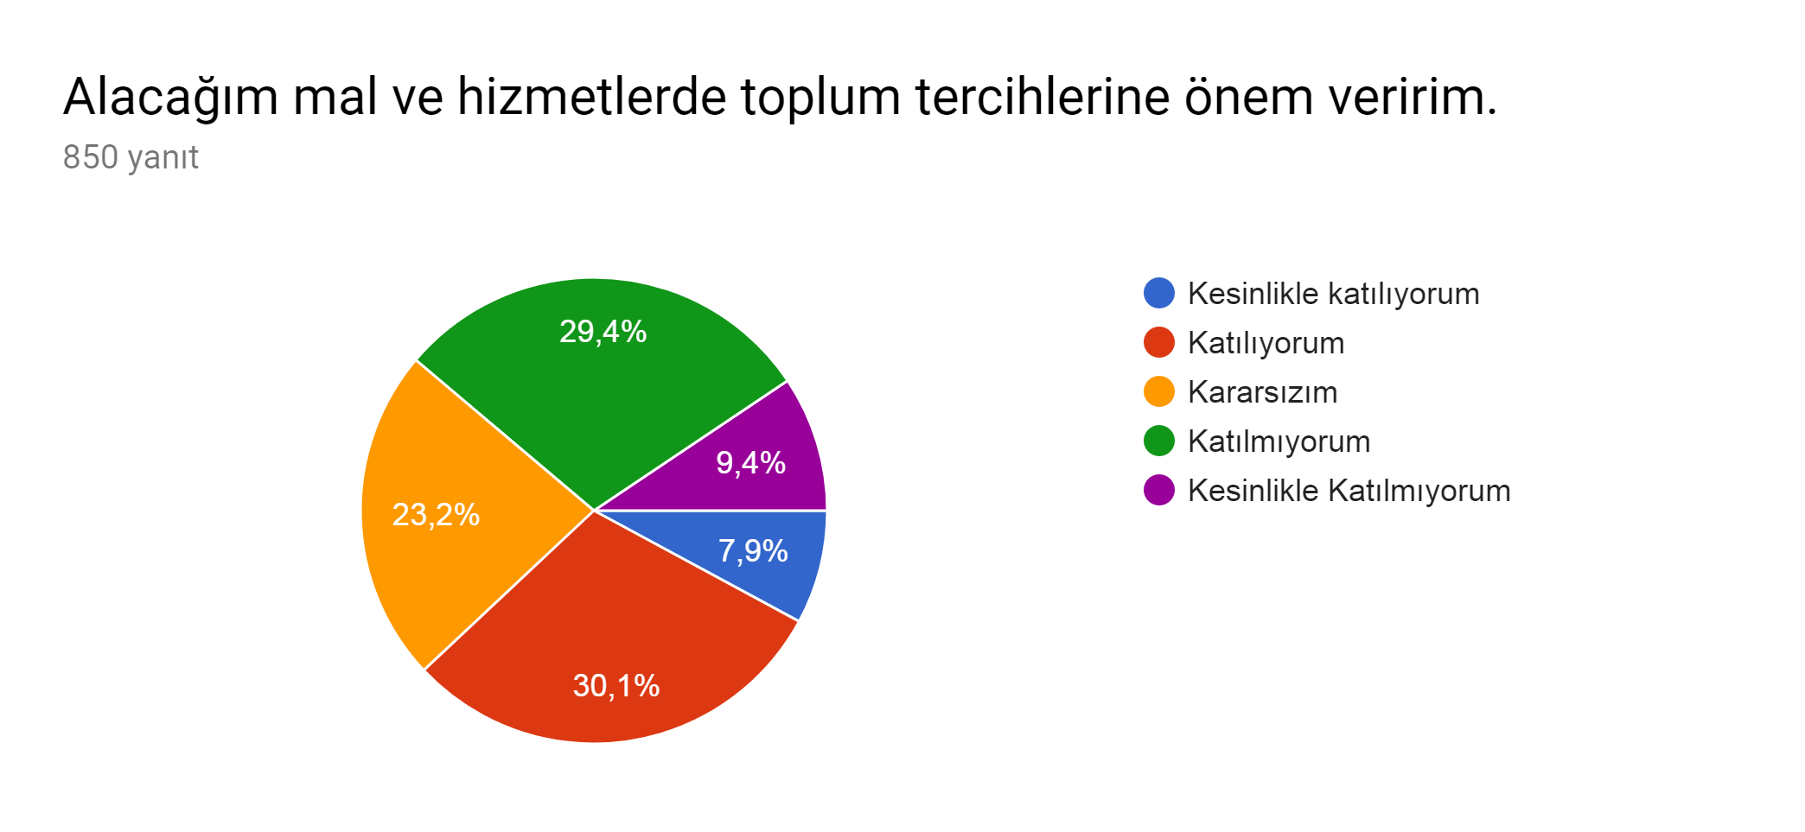Verilen yanıtlara göre alacağı mal ve hizmetlerde toplum tercihlerine önem vermeyenlerin oranı %38.8 olarak belirlenmiştir. Bu verileri eğitim düzeyi üzerinden incelediğimizde %69.9 luk oranı ile eğitim düzeyi lisans olanlar alacağı mal ve hizmetlerde toplum tercihlerine en az önem veren kesimi oluşturuyor. Alacağı ürünlerde toplum tercihe en fazla önem verenler ise %72 lik oran ile yine lisans eğitim düzeyine sahip olan insanlardır.

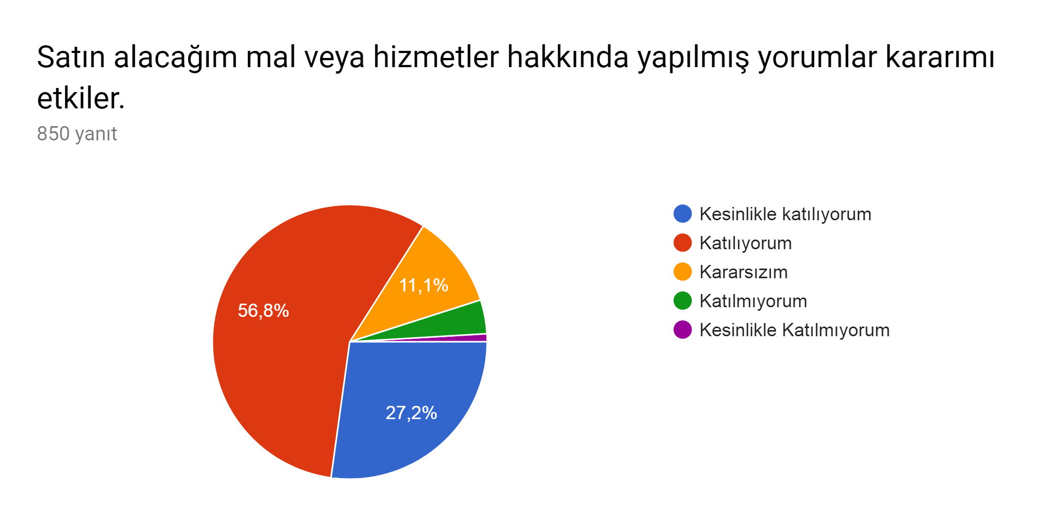Verilen yanıtlara göre satın alacağı mal veya hizmetler hakkında yapılmış yorumlar kararları etkilenenler %84 lük bir kesimi oluşturuyor. Bu verileri yaş aralıklarına göre incelediğimizde satın alacağı mal veya hizmetler hakkında yapılmış yorumlardan kararı en fazla etkilenenler, %37.6 lık oranı ile 21-25 yaş aralığındakilerdir. Satın alacağı mal veya hizmetler hakkında yapılan yorumlardan kararı en az etkilenenler ise %35.7 lik oranı ile 26-35 yaş aralığındakilerdir.

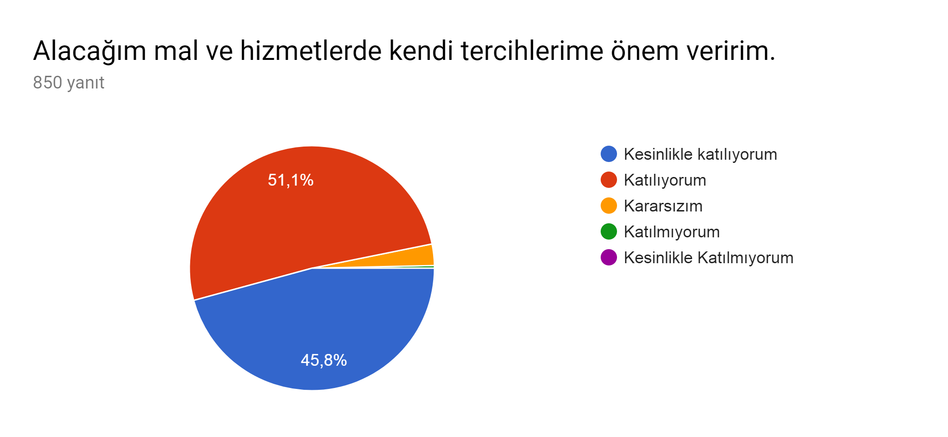 Verilen yanıtlara göre alacağı mal ve hizmetlerde kendi tercihlerine önem verenler %96.9 luk bir kesimi oluşturuyor. Bu verileri medeni duruma göre incelediğimizde bekarların %64.2, evlilerin ise %35.8 lik oran ile alacağı mal ve hizmetlerde kendi tercihlerine önem verdiği belirlenmiştir.

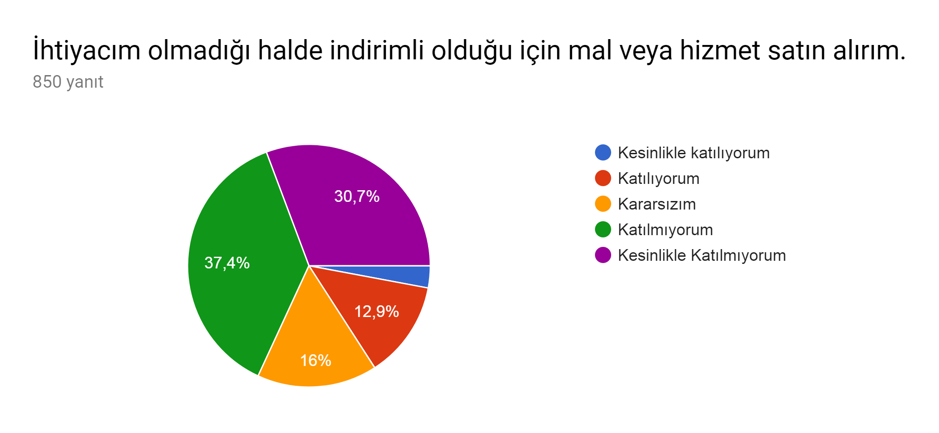Verilen yanıtlara göre ihtiyacı olmadığı halde indirimli olduğu için mal veya hizmet satın almayanların oranı %68.1 lik kesimi oluşturuyor. Bu verileri kredi kartı olanlar ve olmayanlar üzerinden incelediğimizde ise %82 lik oran ile kredi kartı olanlar, indirimli olsa dahi ihtiyacı olmadığı zaman mal veya hizmet satın almayanlardır.

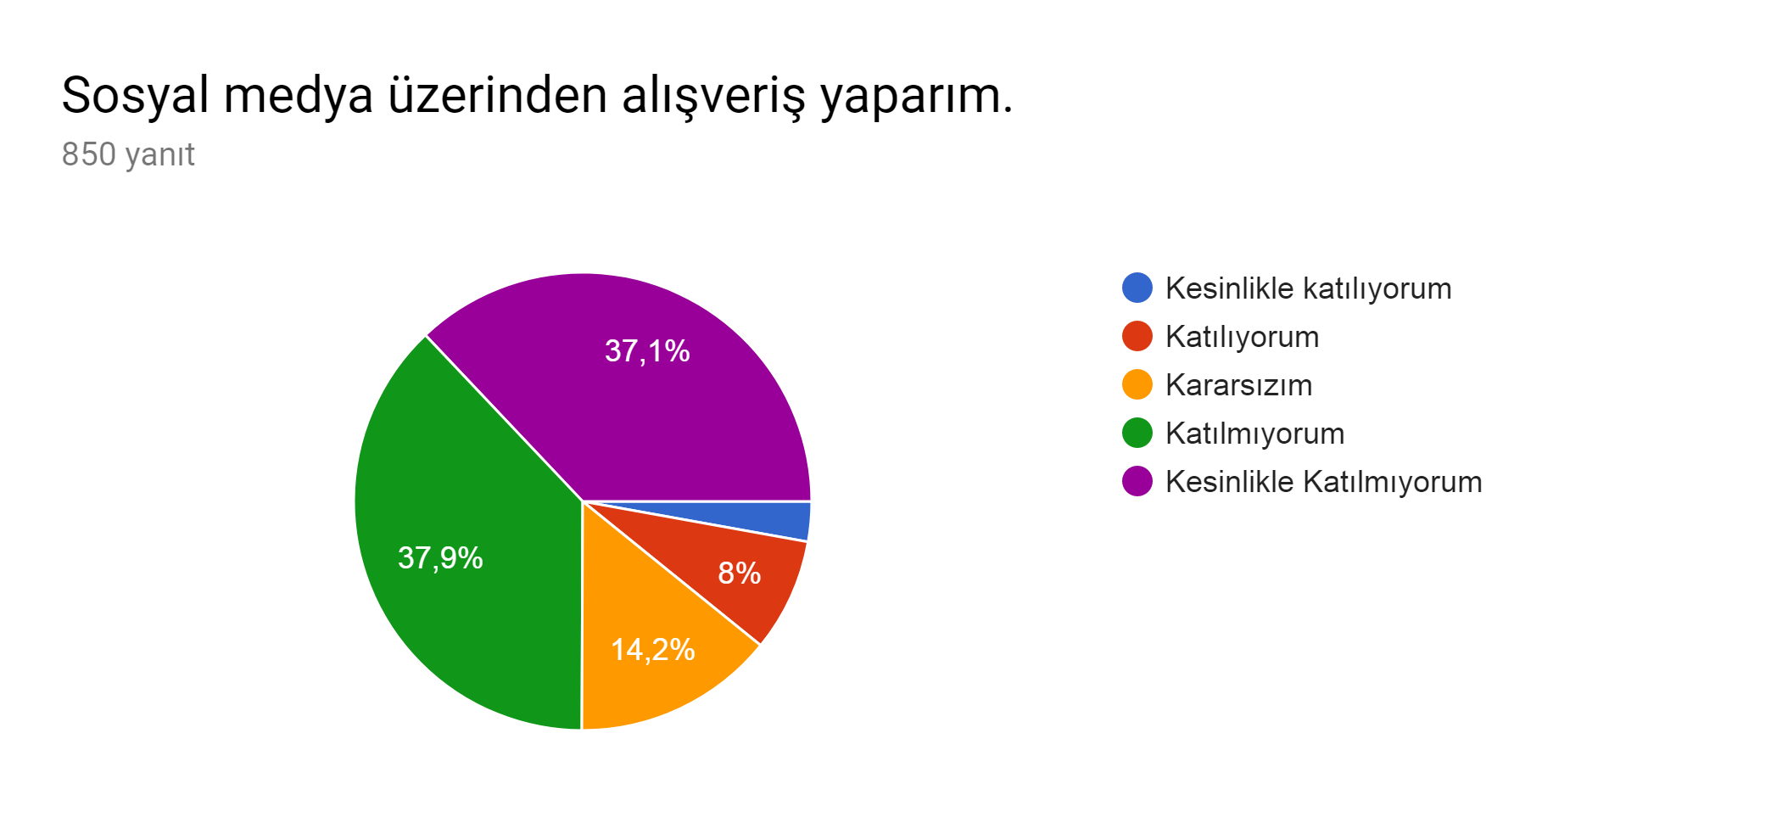Verilen yanıtlara göre sosyal medya üzerinden alışveriş yapmayanların oranı %75 lik kesimi oluşturuyor. Bu verileri yaş aralıkları üzerinden incelediğimizde %36.7 lik oranı ile sosyal medya üzerinden en az alışveriş yapan yaş aralığı 21-25 yaş aralığı olarak belirlenmiştir. En fazla alışveriş yapan yaş aralığı ise %41.7 oran ile yine 21-25 yaş aralığıdır.

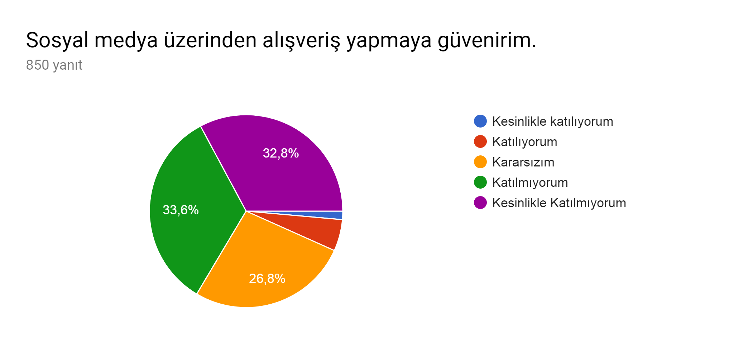Verilen yanıtlara göre sosyal medya üzerinden alışveriş yapmaya güvenmeyenlerin oranı %66.4 lük kesimi oluşturuyor. Bu verileri yaş aralıklarına göre incelediğimizde %41.3 lük oranı ile sosyal medya üzerinden alışveriş yapmaya güvenmeyenlerin yaş aralığı 21-25 olarak belirlenmiştir. Güvenenlerin yaş aralıkları incelendiğinde en fazla güvenenler %33.3 erlik oranlar ile 21-25 ve 26-35 yaş aralığındakilerdir.

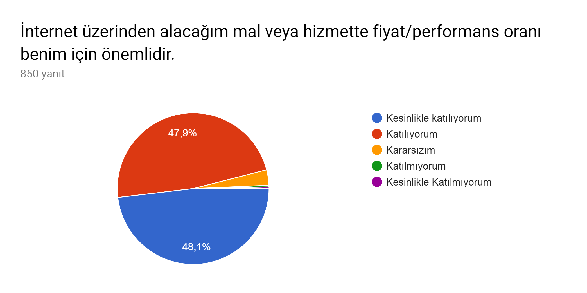Verilen yanıtlara göre internet üzerinden alacağı mal veya hizmet için fiyat/performans oranını önemseyenlerin oranı %96 dır. Bu verileri cinsiyetler üzerinden incelediğimizde erkeklerin %68.1 lik oran ile kadınların ise %31.9 luk bir oran ile internet üzerinden alacağı mal veya hizmet için fiyat/performans oranına önem verdiği belirlenmiştir. Yani bu konuda erkekler kadınlardan daha rasyonel çıkmıştır.

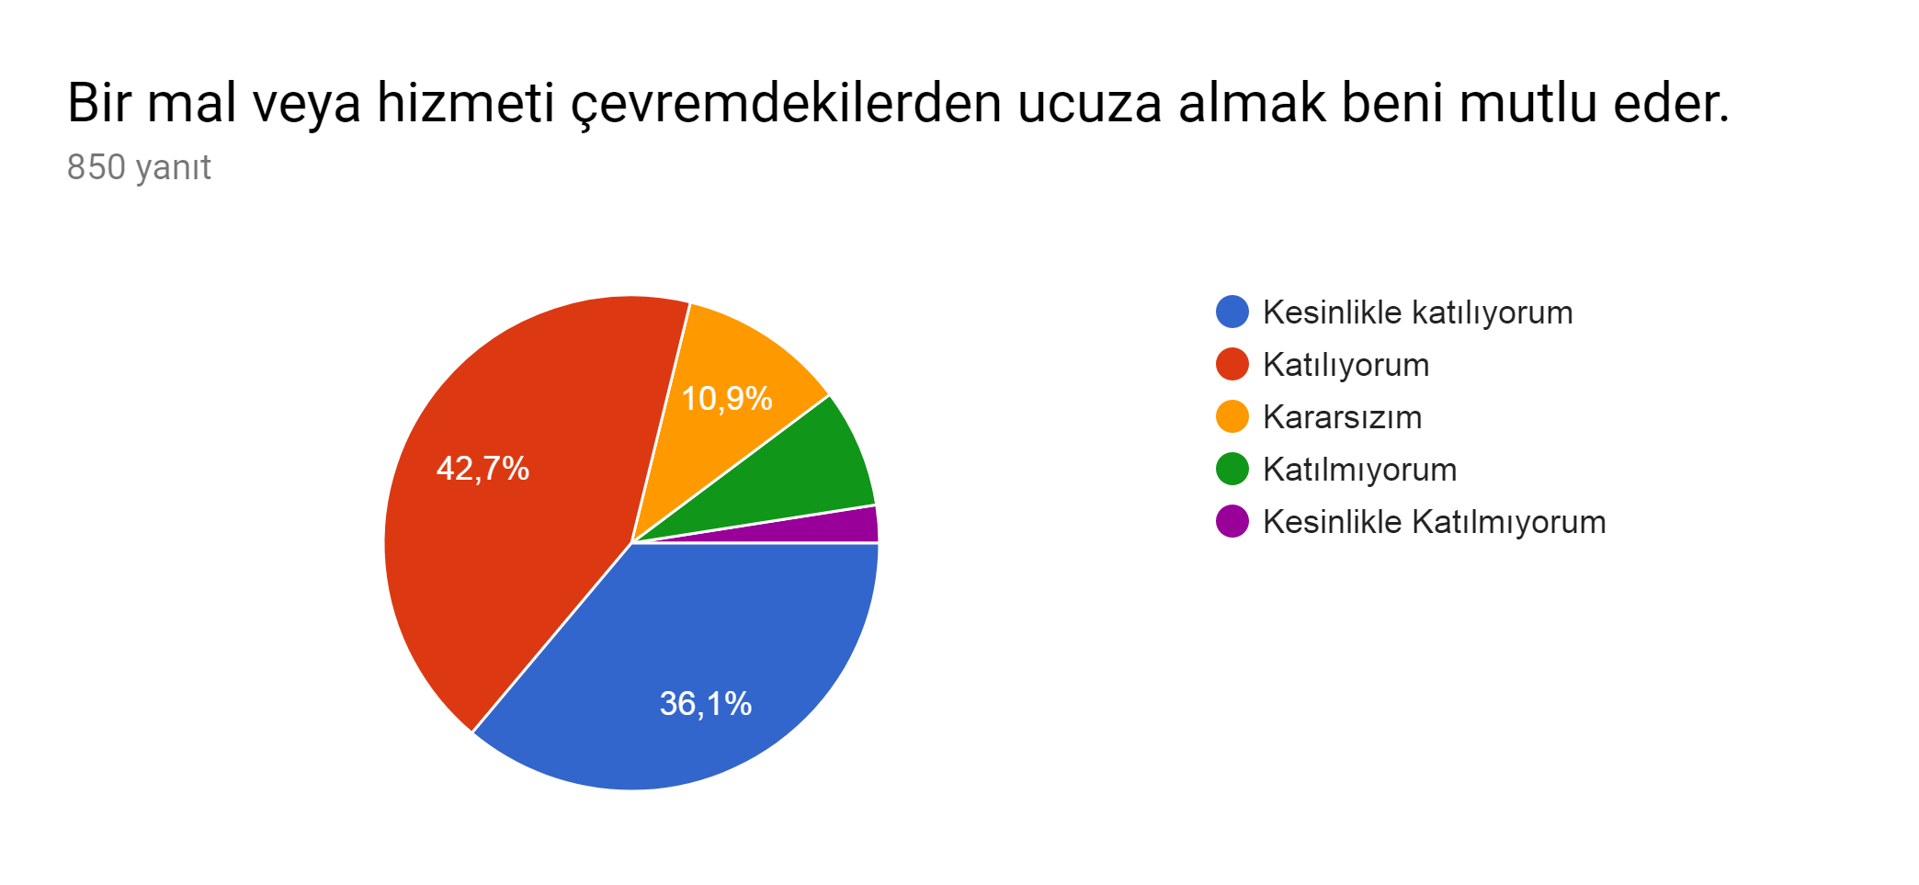Verilen yanıtlara göre bir mal veya hizmeti çevresindekilerden ucuza almanın mutlu ettiği kişilerin oranı %78.8 dir. Bu verileri yaş aralıkları üzerinden incelediğimizde %38.4 lük oran ile 21-25 yaş aralığı, bir mal veya hizmeti çevresinden daha ucuza alınca en mutlu olan yaş aralığı olarak belirlenmiştir.

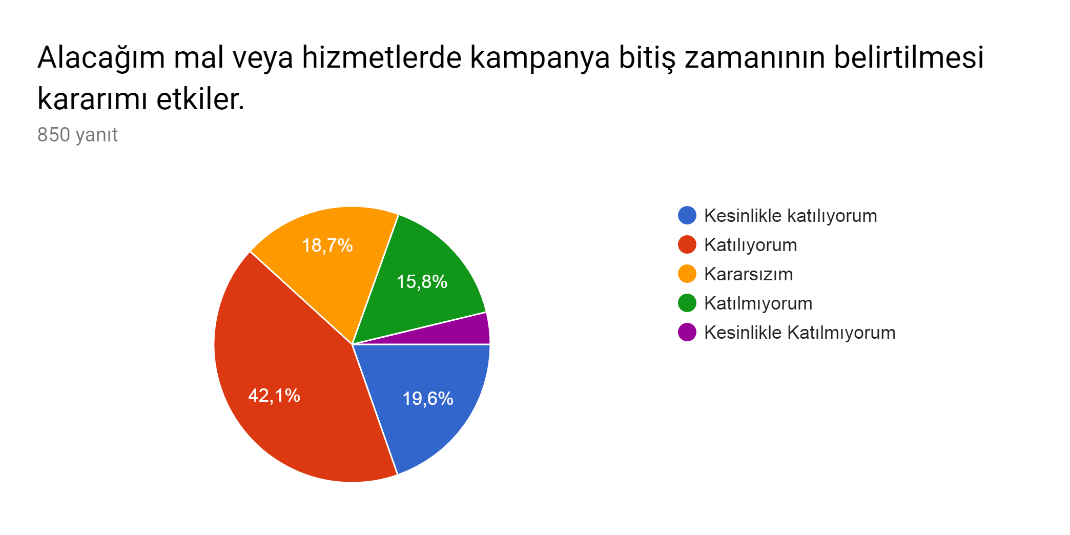Verilen yanıtlara göre alacağı mal veya hizmet için kampanya bitiş zamanının belirtilmesinden kararı etkilenenlerin oranı %61.7 dir. Bu verileri yaş aralıkları üzerinden incelediğimizde %39.6 lık oran ile en fazla, 21-25 yaş aralığının, alacağı mal veya hizmet için kampanya bitiş zamanının belirtilmesi kararlarını etkiliyor.

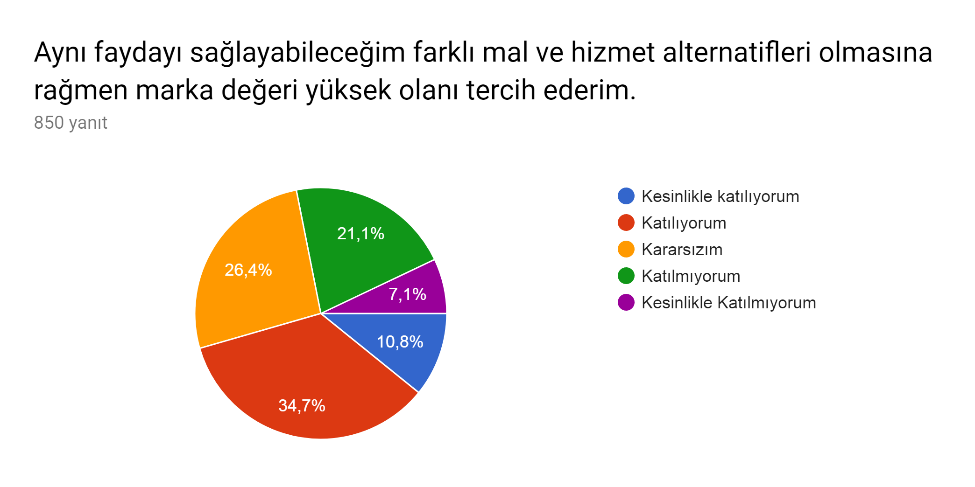Verilen yanıtlara göre aynı faydayı sağlayabilecekleri farklı mal ve hizmet alternatifleri olmasına rağmen marka değeri yüksek olanı tercih edenlerin oranı %45.5 tur. Bu verileri cinsiyetler üzerinden incelediğimizde erkekler, %71.4 lük oran ile kadınlar ise %28.6 lık oran ile aynı faydayı sağlayabilecek farklı mal ve hizmet alternatifleri olmasına rağmen marka değeri yüksek olanı tercih ediyor. Yani bu konuda kadınlar erkeklerden daha rasyoneldir.

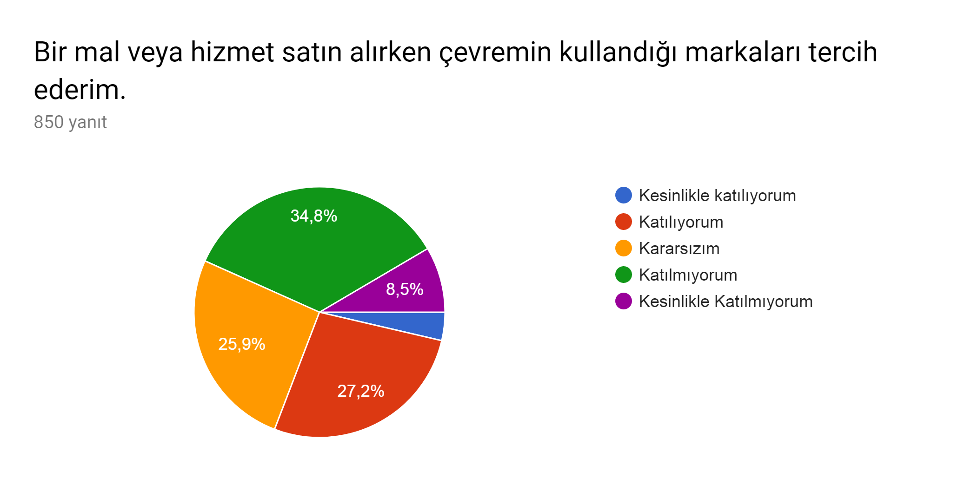Verilen yanıtlara göre bir mal veya hizmet satın alırken çevresinin kullandığı markaları tercih edenlerin oranı %30.8 dir. Bu verileri eğitim düzeylerine göre incelediğimizde %74.4 lük oranı ile bir mal veya hizmet alırken çevresinin kullandıklarını en fazla tercih edenler lisans düzeyi eğitime sahip olanlar olarak belirlenmiştir.

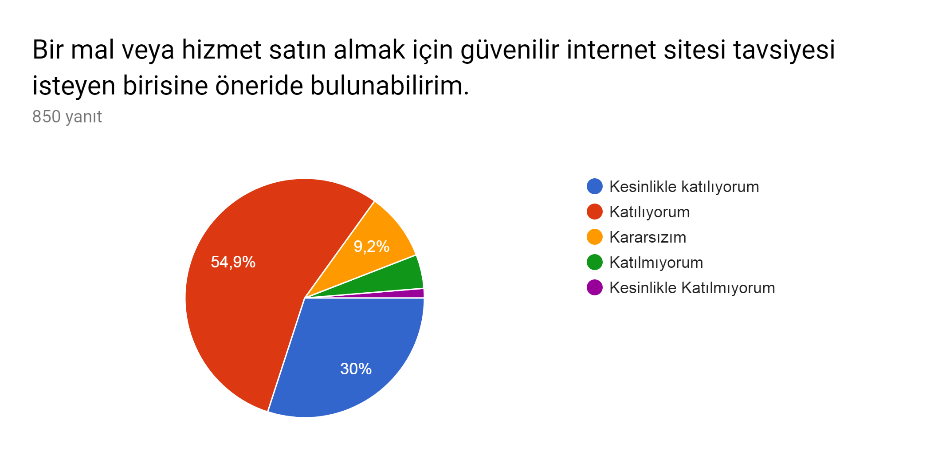

Verilen yanıtlara göre bir mal veya hizmet satın almak için güvenilir internet sitesi tavsiyesi isteyen birisine öneride bulunabileceklerin oranı %84.9 dur. Bu verileri yaş aralıkları üzerinden incelediğimizde %37.7 lik oranı ile bir mal veya hizmet satın almak için güvenilir internet sitesi tavsiyesi isteyen birisine öneride bulunabileceklerin en fazla bulunduğu yaş aralığı 21-25 yaş aralığıdır.